七星社区卫生服务中心办公家具需求表
序号 | 产品名称 | 产品图片 | 规格（毫米）（长W*宽D*高H） | 单位 | 数量 | 单价 | 小计 | 各项技术指标及材质说明
1 | 测量架（全实木） | 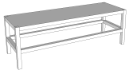 | 1800*650*700 | 张 | 1 |  |  | 采用优质实木
2 | 分诊台 | 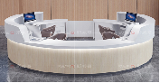 | φ3500*1100 | 组 | 1 |  |  | 8CM拉丝不锈钢踢脚线。 面材:采用烤漆面板，符合国际E1级标准。胶水：环保热熔胶，符合国际E1级环保标准。五金配件：三节路轨拉趟次数超过10万次，具备隐藏式滑道带防滑脱系统， 锁具：互开率达到1/2001，门铰：拼接紧密，开启轻松方便，均经过酸洗磷洗等防锈处理，表面镀层没有剥落现象。
3 | 护士站台 | 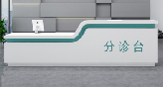 | 3600*600*1050 | 张 | 1 |  |  | 8CM拉丝不锈钢踢脚线。 面材:采用烤漆面板，符合国际E1级标准。胶水：环保热熔胶，符合国际E1级环保标准。五金配件：三节路轨拉趟次数超过10万次，具备隐藏式滑道带防滑脱系统， 锁具：互开率达到1/2001，门铰：拼接紧密，开启轻松方便，均经过酸洗磷洗等防锈处理，表面镀层没有剥落现象。
4 | 办公桌 （含石英石台面） | 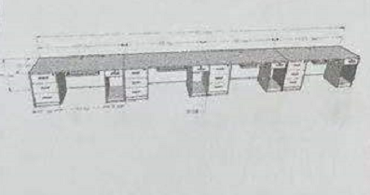 | 5100*600*750 | 组 | 1 |  |  | 基材：所有板材采用多层实木板，易清洁、耐磨防潮、光滑等性能，经过防虫、防腐的化学处理、强度高、刚性好、不变形、比重合理，达到国际握钉力测试标准。  饰面：平整度、稳定性高，误差不大于0.1mm，纹理清晰自然、色泽一致。  配件：优质五金配件紧密拼接，间隙细小且均匀，推拉顺滑、流畅、宁静。  （含石英石台面）
5 | 办公桌 （含石英石台面） | 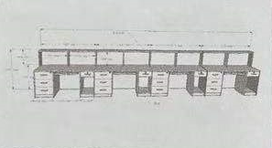 | 5700*600*1200 | 组 | 1 |  |  | 基材：所有板材采用多层实木板，易清洁、耐磨防潮、光滑等性能，经过防虫、防腐的化学处理、强度高、刚性好、不变形、比重合理，达到国际握钉力测试标准。  饰面：平整度、稳定性高，误差不大于0.1mm，纹理清晰自然、色泽一致。  配件：优质五金配件紧密拼接，间隙细小且均匀，推拉顺滑、流畅、宁静。  （含石英石台面）
6 | 合计

